V Школьная научно-практическая конференция

25 апреля 2009 г. в школе прошла V школьная научно-практическая конференция. Работали следующие секции:
«Исследователи 21 века». На секции свои работы представили учащиеся 8-10 классов:
Павшинская А. (8кл.), «Стили костюмов для восточных танцев»
Хомякова К., Савкина У. (9 кл.) «Золотое сечение в фотографии»
Баранов Д. (8кл.) «Способы уменьшения концентрации радона в воде природных источников»
Сидорин В. (10кл.) «Влияние магнитных бурь на здоровье человека»
Петрова А. (10 кл.) «Изучение особенностей личности по почерку».
«Краеведение». Иванова М., Сидорин В., Хамраева П. (10 кл.) провели для учащихся среднего звена заочную экскурсию по Центральному району нашего города в рамках конкурса «Знай и люби Челябинск».
«Дебют». Свои доклады представили ребята начальной школы:
Штефан К., (2 кл.) «Игры с буквами»
Тетина К., (1 кл.) «Дневные хищные птицы Челябинского зоопарка»
Линецкая А., (3 кл.) «Разнообразие веществ»
Коновалов А., (2 кл.) «Храмы Челябинска»

Во время конференции проходила фотовыставка «Мгновения школьной жизни» и выставка творческих поделок.

В 2008-2009 учебном году наши школьники, занимающиеся в Центре учебных исследований и разработок, приняли участие в различных конкурсах - российских, региональных, городских, районных - в которых завоевали 74 призовых места. Это абсолютный рекорд за 5 лет существования Центра.

Второй раз наши школьники приняли участие в российском конкурсе «Шаг в будущее» в Москве. В этом году честь нашей школы защищали: Баранов Д., 8 класс (диплом III степени) и Иванова М., 10 класс.

По результатам форума «Шаг в будущее» наша школа получила кубок «Лучшее образовательное учреждение города».

Наши школьники приняли активное участие в олимпиадах: «Кенгуру», «Русский Медвежонок», «Кит», «Эму».

Всем учащимся дипломантам I, II, III степени была вручена премия директором школы.



Павшинская Анастасия в костюме
для восточных танцев

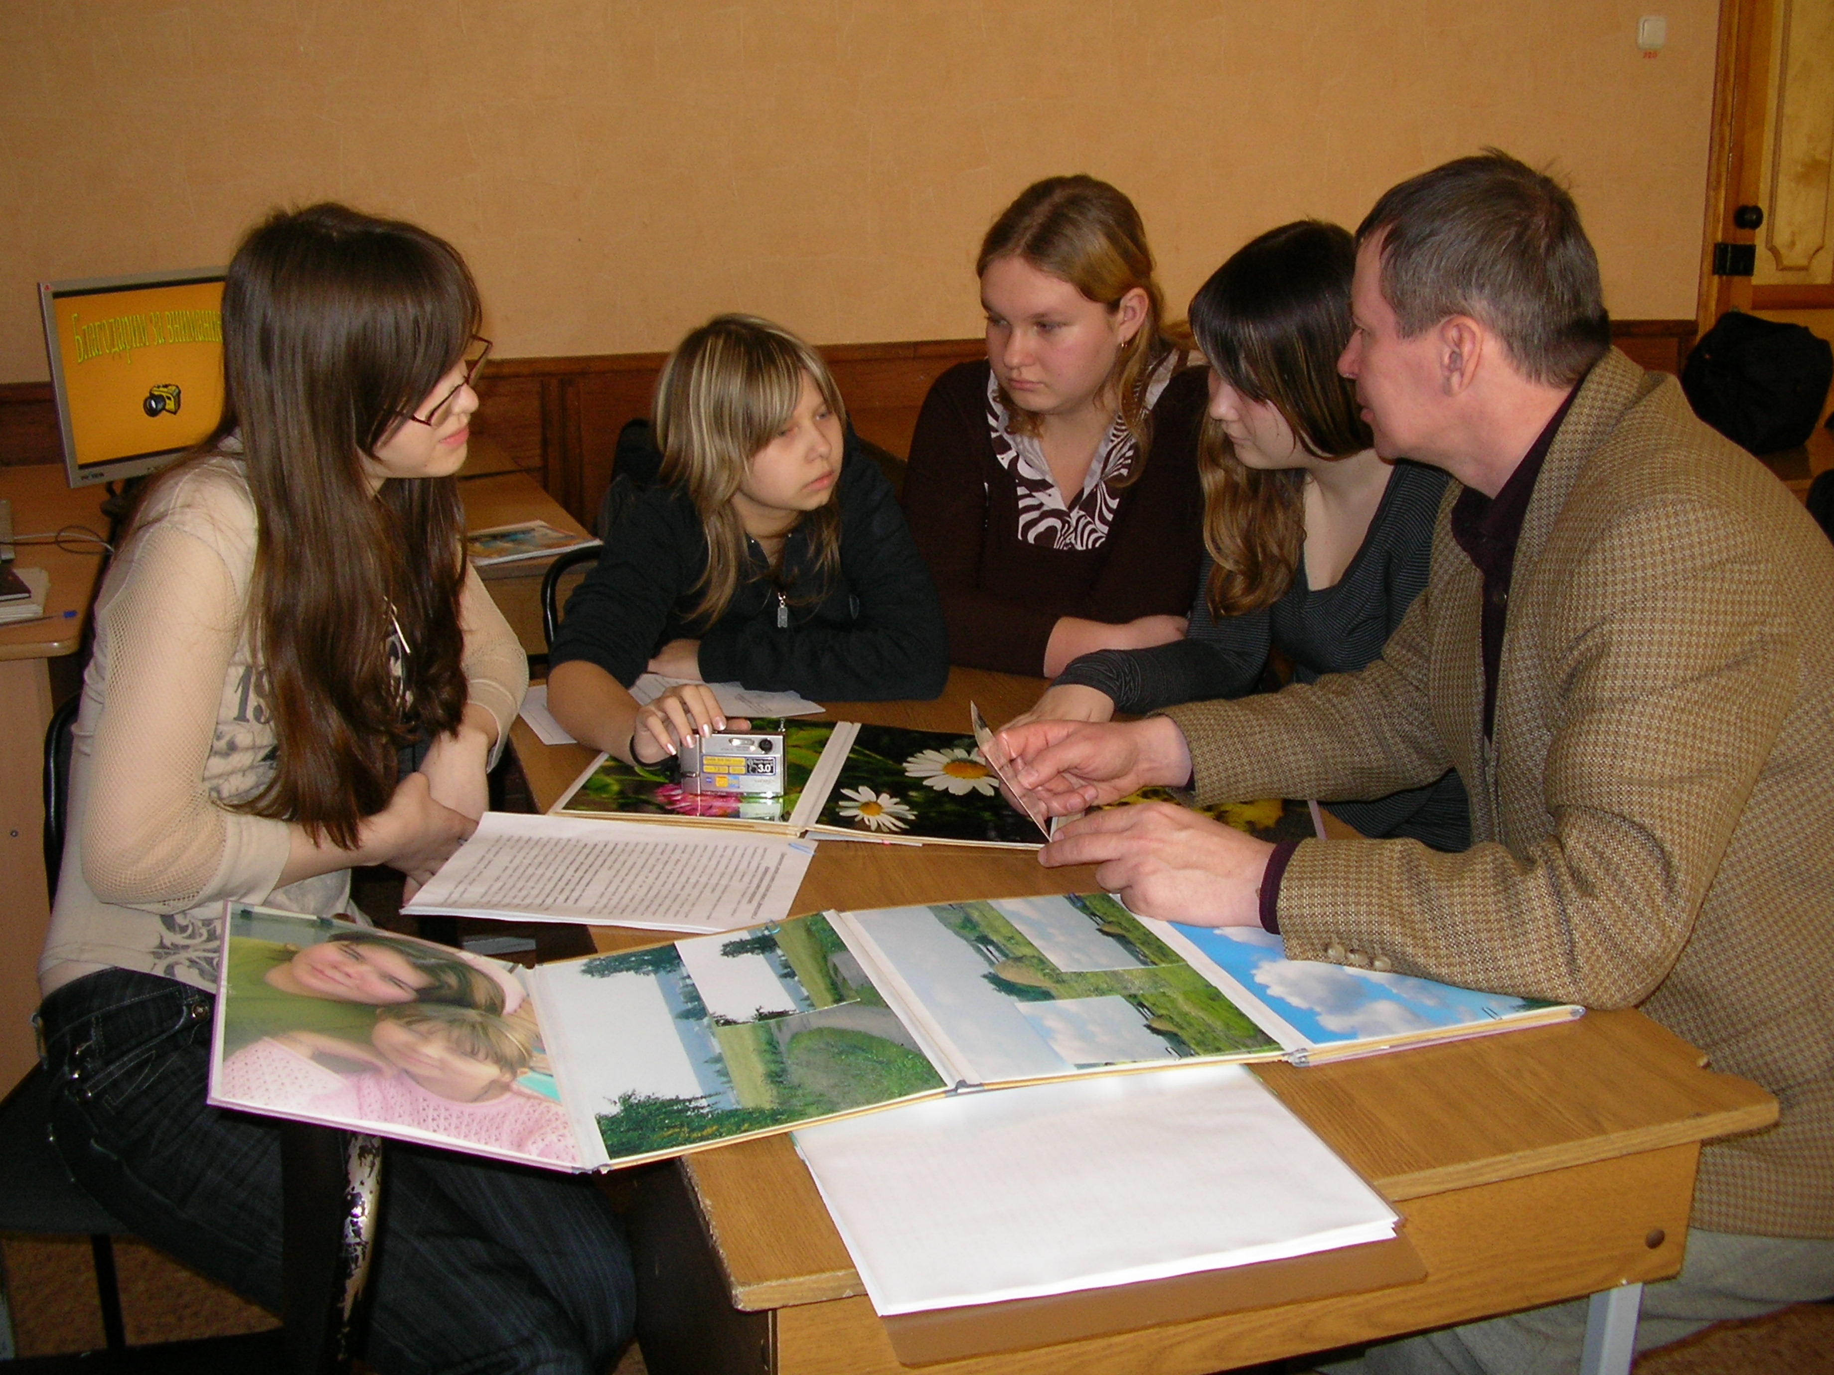

Встреча учеников
с членом клуба «Каменный пояс»
фотографом А.Н. Данейко

